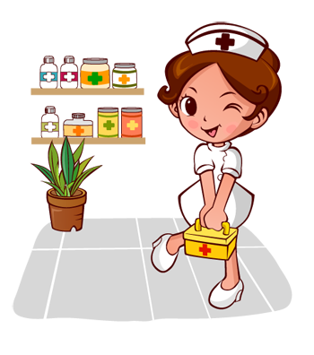
Як привчити дітей до здорового харчування? Таким питанням задаються батьки, адже здоров’я дитини на пряму пов’язано з їхнім харчуванням. Не завжди дорослі можуть відмовитись від поганих звичок у їжі, що тоді казати про наших дітей. Щодня вони вживають продукти які формують не тільки нездорове відношення до їжі, але і шкодять ще несформованому організму. Так у дітей шкільного віку розвиваються язви, гастрити та ожиріння, це все ставить відбиток на здоров’я організму на все життя. Виникає питання, як сформувати здорове відношення дітей до їжі?

Що таке здорове харчування для дітей?
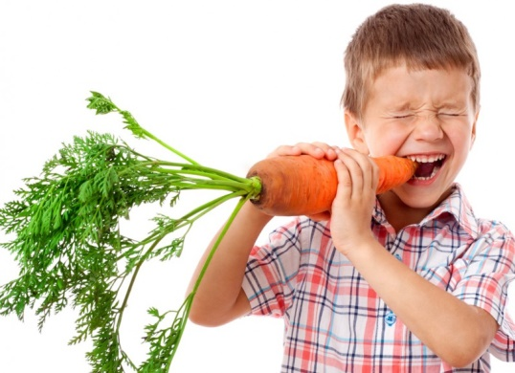Повноцінне здорове харчування у дітей, забезпечує ріст, розвиток і життєдіяльність організму, а також сприяє зміцненню здоров’я та профілактиці захворювань. Харчування повинно поєднувати безпечні продукти та задовольняти потреби організму в поживних речовинах та вітамінах.

Як привчити дітей до здорового харчування?
Виховати дитину з шкідливими харчовими звичками зовсім не складно. А ось полюбити здорове харчування, слідкувати за тим що і коли їсти є проблематично. З чого почати?
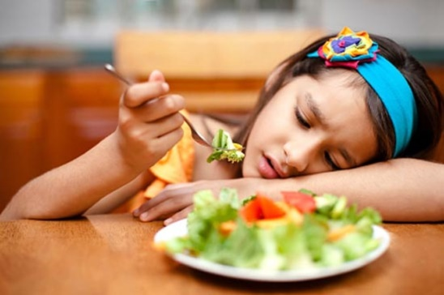Не заставляйте доїдати. Часто батьки змушують дітей доїдати. Не зважаючи на те, що дитина уже наїлася: «Не пропадати продукту…», «Все що в тарілці, потрібно зїсти…». Краще дозволити дитині самій оприділяти скільки їй з’їсти. Дитина повинна навчитися вирішувати скільки з’їсти щоб відчувати ситість.

Не заставляйте дитину їсти по годинах. Якщо дитина загралась з друзями та відмовляється від трапези. Не заставляйте її їсти. Краще дайте їй яблоко чи йогурт для перекусу, а проголодавшись вона сама прибіжить і попросить обідати. Не варто йти на поводу бабусь: «перебє апетит», «зіпсує шлунок», «живіт буде боліти». Дитина повинна вміти прислуховуватись до свого організму, відчувати почуття голоду та почуття насиченості після їди. А просто напихатися «за компанію», чи щоб мати не сварила, чи тому що сказали їсти, приведе до того, що дитина і в подальшому житті буде перенасичувати організм, «розбивати шлунок», та мати проблеми зі здоров’ям.
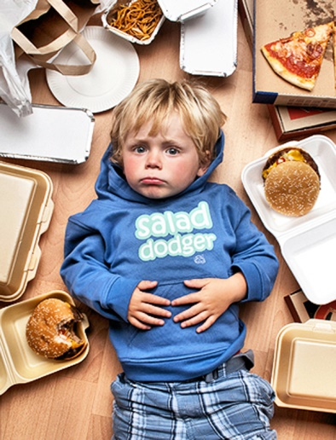Їжа як винагорода. Батьки часто маніпулюють дітьми за допомогою солодощів: «Будеш слухняною, отримаєш цукерку…», «Хочеш морозиво, зроби те що я сказала…», «Їж суп – отримаєш шоколад». Таке відношення до їжі в подальшому привчає переїдати не відмовляючись від солодощів навіть якщо уже наївся: «Я сьогодні гарно попрацював отже, заслужив шоколадку», «А торт обов’язково потрібно з’їсти, шкода лишати…».

Їжа як ворог. Чим більше продуктів батьки забороняють дітям, тим більше діти їх хочуть і їдять. Дозвольте дітям спробувати фастфуд, чіпси, газовані солодкі напої тощо. Діти всерівно їх спробують з друзями, в школі замість обіду, а спробувавши ці продукти з батьками вони перестануть бути для них «забороненим плодом».

Їжа як радість і розвага. Якщо батьки весь час зайняті і немають часу на дітей та нові емоції, а єдина розвага для дітей це похід в кафе, тоді і утворюється культ їжі як свята.
Майбутня ставлення дітей до харчування залежить від нас самих. Діти будуть ставитись до їжі так як ставляться їх батьки. Навчивши дітей прислухатися до свого організму, визначати користь їжі для повноцінного здорового життя, ви зможете сформувати здорове харчування та свідоме ставлення до того що їсти потрібно для того щоб жити, а не жити для того щоб їсти.
